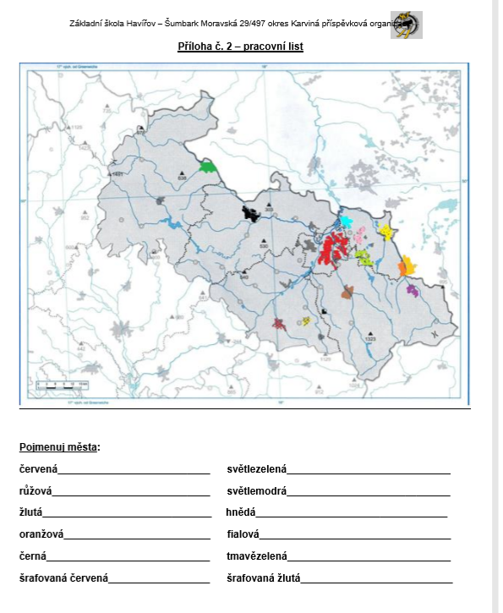

Při vyhledávání postupuj podle mapy ČR, orientuj se podle řek. Odpovědi zapiš do sešitu vlastivědy.

Zopakuj si, co víš o Moravskoslezském kraji.

Video Moravskoslezský kraj: <https://edu.ceskatelevize.cz/moravskoslezsky-kraj-5e441ec2d76ace2c451ddee5>